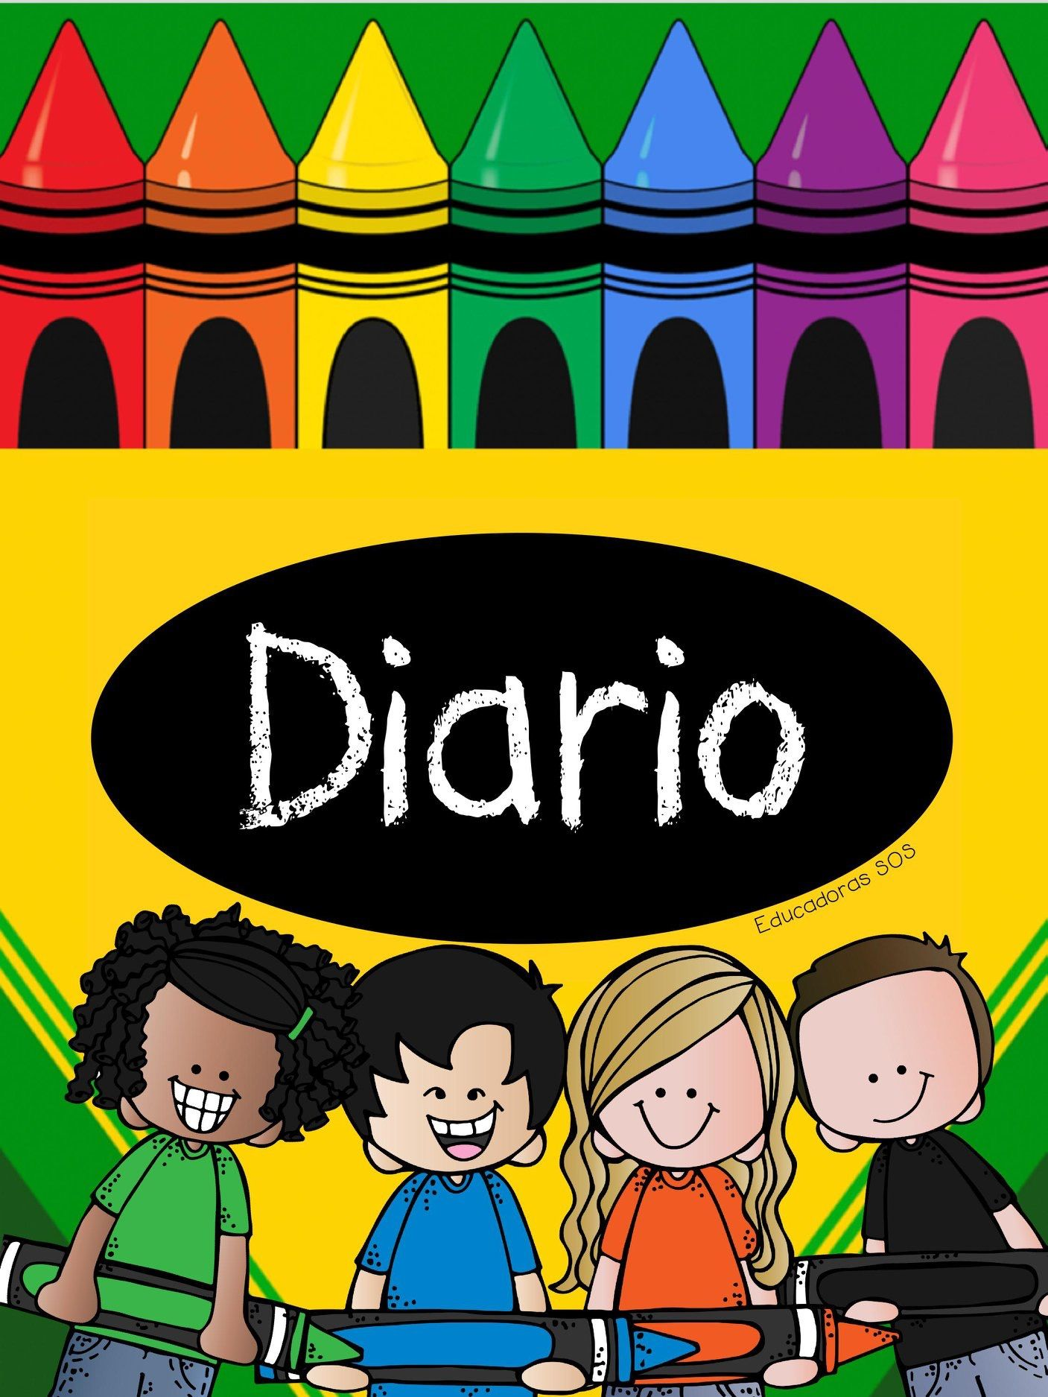



Jardín de Niños Heroico Colegio Militar

Alondra Rodríguez Martínez

Grupo: 3º “A”

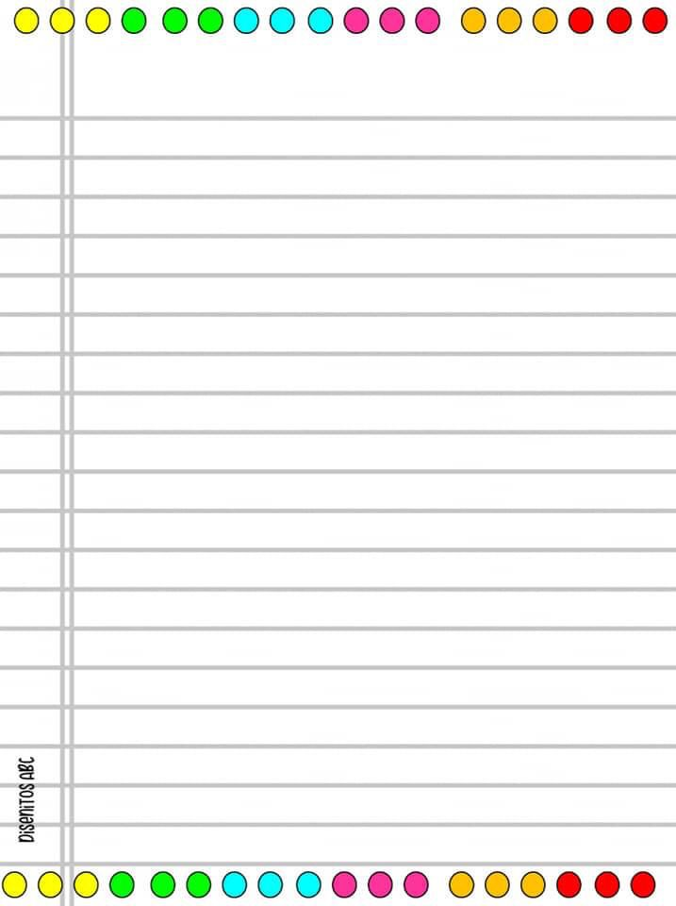

El día de hoy empezamos la clase con nuestro pase de lista, el cual consiste en preguntar a los niños cuántos asistimos; primero contamos a los niños y luego a las niñas y me ayudan a identificar el número correspondiente, posteriormente contamos el total. Como actividad siguiente, realizamos una actividad de nuestro nombre, en la que tenían que escribirlo y posteriormente colorear en el abecedario las letras que conforman su nombre. Continuamos viendo un video sobre las plantas y lo que necesitan para crecer, los niños se mostraron muy atentos al video ya que después de verlo, tenían que realizar un dibujo con sus acuarelas sobre lo que vieron para luego pasar al frente a explicarlo a sus compañeros, los niños se mostraron muy participativos, todos

Martes

31/08/2021



Quisieron pasar a exponer su dibujo y a comentarnos lo que habían observado, a excepción de una niña que se encontraba muy tímida y casi no quería participar. Salimos al recreo y al regresar llevamos a cabo nuestro pequeño rally del nombre, en el que algunos niños trabajarían con los pizarrones mágicos mientras los demás jugaban con el abecedario móvil o las letras más grandes. Para finalizar nuestro día, acudimos a la clase de educación física en la que los niños realizaron pruebas diagnósticas respecto a lateralidad y ubicación.

Martes

31/08/2021